**中国银联电子支付研究院**

**funcgen简明使用手册**

第 0.2 版

**中国银联电子支付研究院**

**二○一一年十月三十日**

版本控制信息

| **版本** | **日期** | **拟稿和修改** | **说明** |
| --- | --- | --- | --- |
| 0.1 | 2011.10.03 | 董红亮、李勇攀 | 初稿 |
| 0.2 | 2011.10.30 | 董红亮、李勇攀 | 1. 增加数据保存及载入功能  2. 修复模板文件中部分BUG  3. 优化运行日志栏显示 |
|  |  |  |  |
|  |  |  |  |
|  |  |  |  |
|  |  |  |  |
|  |  |  |  |
|  |  |  |  |
|  |  |  |  |
|  |  |  |  |
|  |  |  |  |
|  |  |  |  |
|  |  |  |  |
|  |  |  |  |
|  |  |  |  |

|  |
| --- |
| 本文档中的所有内容为中国银联股份有限公司的机密和专属所有。未经中国银联股份有限公司的明确书面许可，任何组织或个人不得以任何目的、任何形式及任何手段复制或传播本文档全部或部分内容。 |

**目 录**

1.工具简介 4

2.运行环境 4

3.目录结构 4

4.使用方法 5

4.1.安装 5

4.2.使用 5

# 1.工具简介

Funcgen工具可根据建表文件，通过图形界面拖拉方式快速生成数据库表操作封装函数。具有以下特点：

* 绿色软件，无需安装。
* 图形界面，操作简单。
* 模板文件可灵活定制。
* 代码生成快速，格式整齐，风格符合《C程序中DB2嵌入式SQL编程规范》。

# 2.运行环境

Windows XP/Vista/7

# 3.目录结构

主要文件及目录结构图：

funcgen # 主目录

│ funcgen.exe # 主程序

│ README

│

├─config # 配置文件目录，如日志配置等。

│ logger.cfg.unix

│ logger.cfg.win

│

├─doc # 文档目录

│ funcgen简明使用手册.doc

│

├─history # 历史数据目录

│ README

│

├─input # 输入文件目录

│ README

│

├─log # 日志文件目录

│ README

│

├─output # 输出文件目录

│ ├─include # 输出头文件目录

│ │ README

│ │

│ └─src # 输出.c和.sqc文件目录

│ README

│

└─templates # 模板文件目录

md5_tbl_nm.sqc

tblnm.h

tbl_nm.c

tbl_nm.c.maps

tbl_nm.c.tams

tbl_nm.h

tbl_nm.h.maps

tbl_nm.h.tams

# 4.使用方法

## 4.1.安装

登录至 \\172.17.249.42\private\hldong\ 目录下载软件包funcgen.zip最新版，解压即可，无需安装。（注： funcgen存放路径中不可含有中文或空格。）

## 4.2.使用

1.双击funcgen目录下funcgen.exe启动程序。如图1所示：

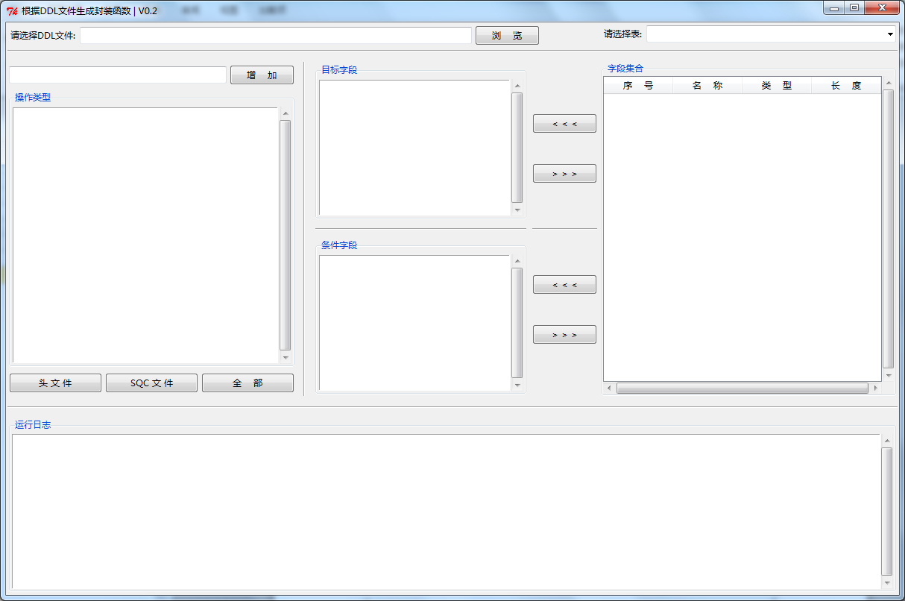

图1

2.选择DDL文件，如图2所示：

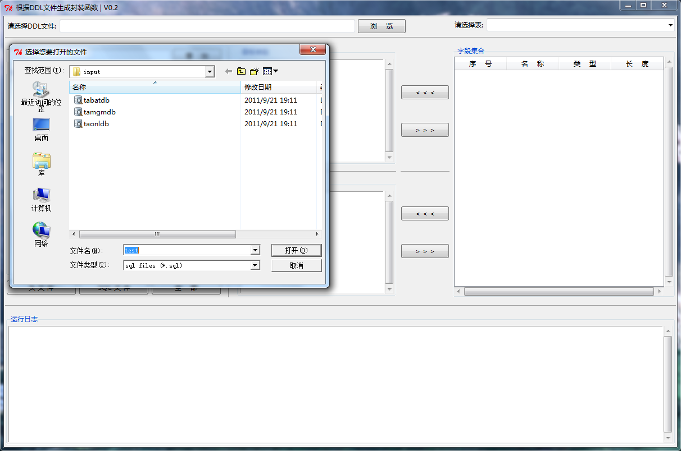

图2

选中DDL文件后，工具自动分析文件中所有的表，并在右边下拉框中显示。如图3所示：

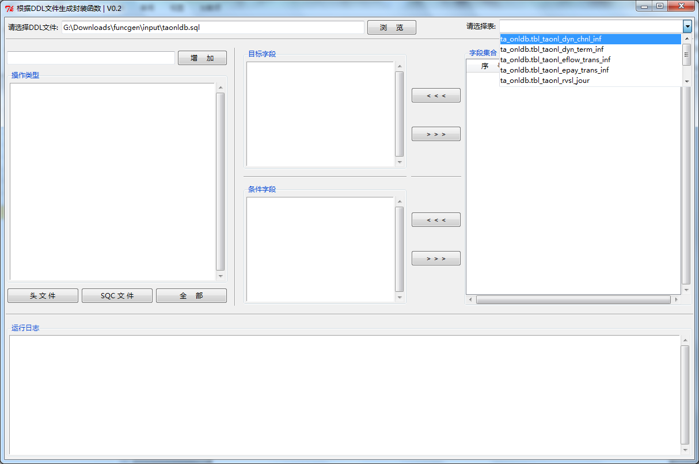

图3

3.选中某一张表，工具自动分析其所有字段的名称、类型、长度，并在右边字段集合栏内显示。如图4所示：

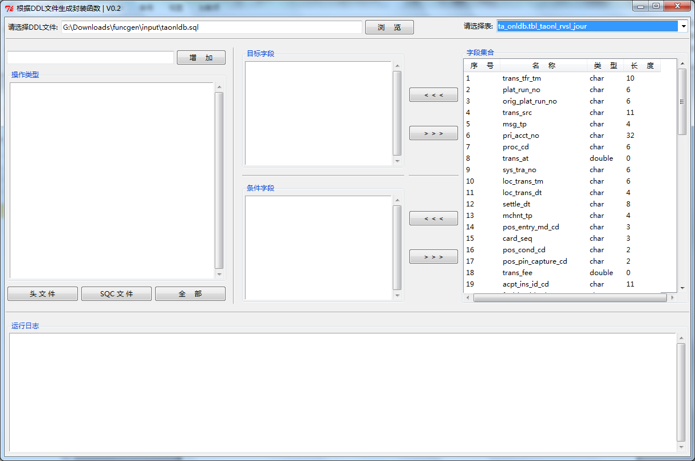

图4

4.增加数据库表操作宏定义。

格式形如：OPT_TN_XXX_YY_ZZ_WITH_AAA_BBB_CC[/* 注释 */]

（1）大小写无关，工具自动将其全部转化为大写。

（2）注释是可选的。

（3）“OPT_”为固定格式，且只能为("SEL", "INS", "UPD", "DEL", "DCL", "OPN", "FEC", "CLS")其一，分别代表（查询，插入，更新，删除，游标声明，游标打开，游标读取，游标关闭）。增加的宏定义也将按上述顺序排序。

（4） TN为组成表名的单词首字母组合，如ta_onldb.tbl_taonl_rvsl_jour可以简写为RJ。（5）XXX_YY_ZZ为组成目标字段的单词首字母组合。如trans_tfr_tm, plat_run_no, trans_src等可简写为TTT_PRN_TS。

（6）AAA_BBB_CC为组成条件字段的单词首字母组合。如msg_tp, sys_tra_no等可简写为MT_STN。

（7）为保持一套游标操作的完整性，当增加一个“DCL”宏时，工具自动完成配套的“OPN”，“FEC”，“CLS”宏的增加。用户增加后三个宏时，工具将自动忽略。

如图5所示：

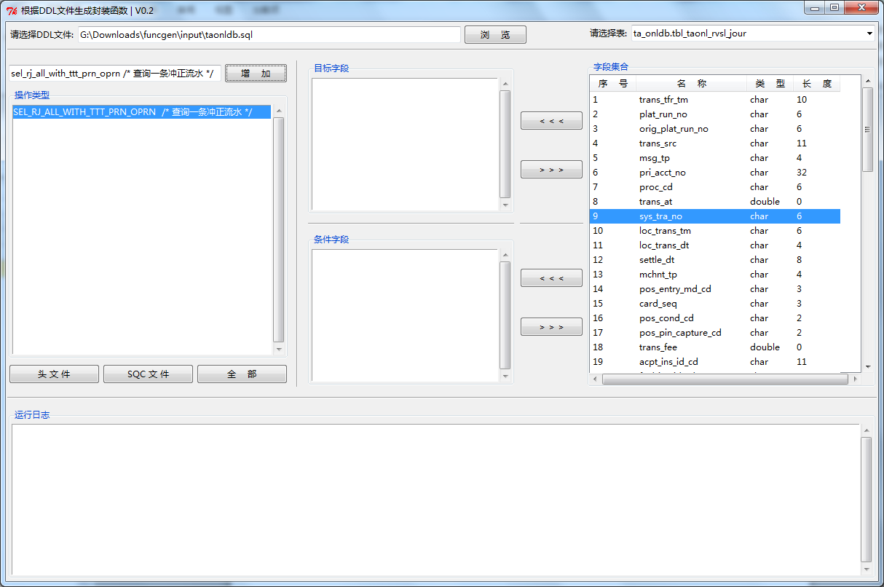

图5

增加一条宏定义后，便可为其选择目标字段集和条件字段集。如图6所示：

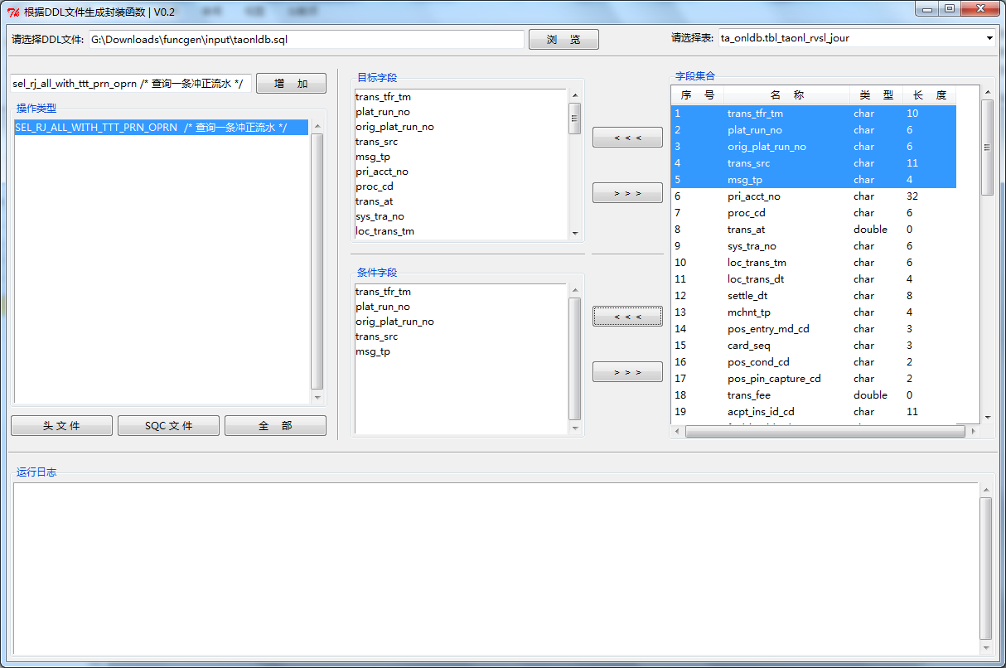

图6

（8）若需删除一条宏定义，可双击操作类型栏中对应项删除。

（9）若需删除一条宏定义中的目标字段或条件字段中的某些字段，可双击目标字段栏或条件字段栏中对应项，一次删除一条。也可按住ctrl或shift键选择多条，点击字段栏右边“删除”按钮，一次删除多条。

5．待所需宏及其对应的字段都调整至所需状态时，点击“头文件”按钮生成对应的头文件，点击“SQC文件”按钮生成.C文件和.SQC文件，或点击“全部”按钮一次性生成全部文件。

如图7所示：

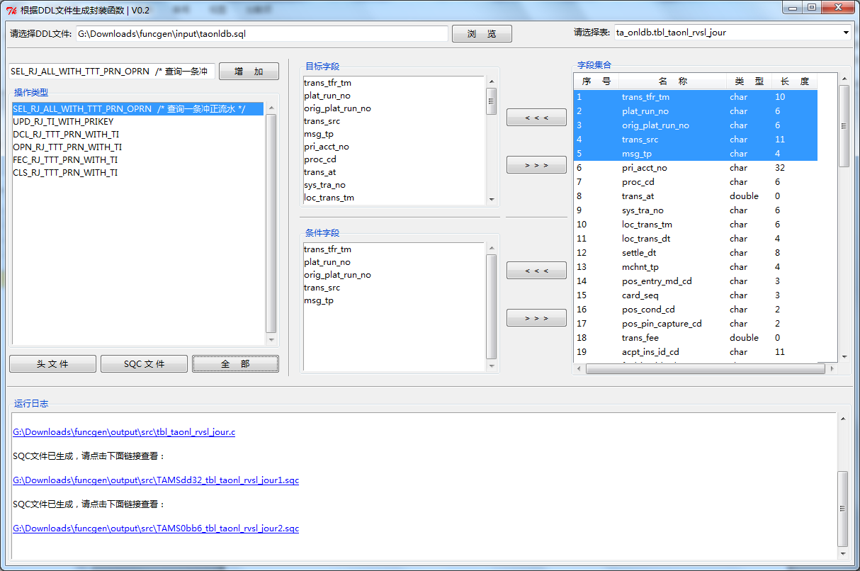

图7

文件生成成功后，可点击日志栏中的链接查看。

6.工具在每次生成文件成功或退出时，会自动保存运行中的所有数据。再次生成同一张表的代码时，系统会询问是否载入历史数据。选择“是”便可在上次运行结果的基础上编辑。

如图8所示：

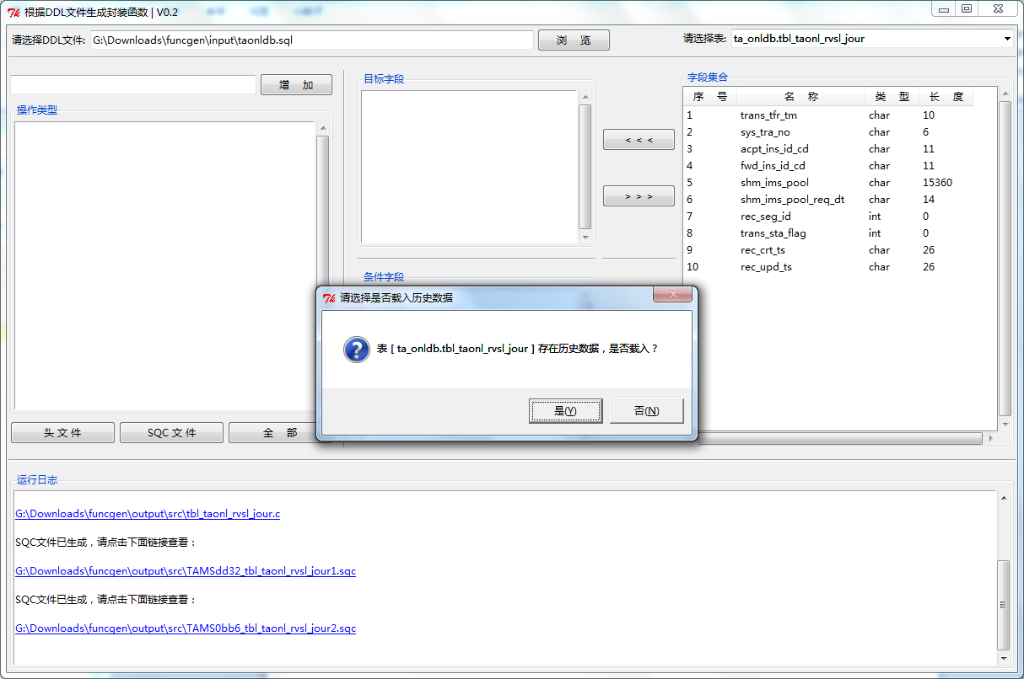

图8

载入历史数据后，如图9所示：

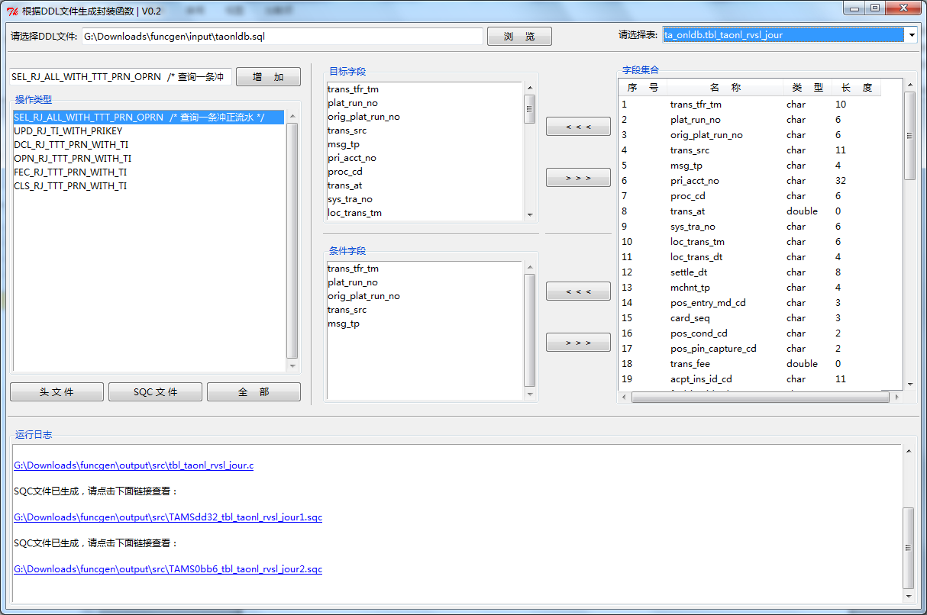

图9